МИНИСТЕРСТВО НАУКИ И ВЫСШЕГО ОБРАЗОВАНИЯ
РОССИЙСКОЙ ФЕДЕРАЦИИ
Федеральное государственное автономное образовательное учреждение
высшего образования
«КРЫМСКИЙ ФЕДЕРАЛЬНЫЙ УНИВЕРСИТЕТ им. В. И. ВЕРНАДСКОГО»
ФИЗИКО-ТЕХНИЧЕСКИЙ ИНСТИТУТ
Кафедра компьютерной инженерии и моделирования

ОТЧЕТ ПО ПРАКТИЧЕСКОМУ ЗАДАНИЮ №1
«СОЗДАНИЕ ПРОСТОЙ БАЗЫ ДАННЫХ»

Практическая работа
по дисциплине «Современные технологии программирования»
студента 1 курса группы ПИ-б-о-231(2)
Аметов Кемран Ленверович

направления подготовки 09.03.04 «Программная инженерия»

Симферополь, 2024

Цель:
ознакомиться с пользовательским интерфейсом СУБД.
Научиться создавать таблицы реляционной СУБД в режиме конструктора.
Во время работы должны быть решены задачи 1.1-1.3. Отчет о работе
должен содержать описание структуры созданной таблицы, а также
ответы на контрольные вопросы.

Ход выполнения задания.
1.1 Запустите программу для работы с базой данных. Войдите в режим
конструктора таблиц.
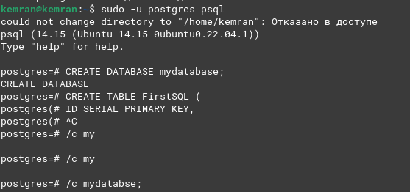

1.2 Создайте таблицу для хранения данных, необходимых для учета
продукции, хранящейся на складе. Каждая запись таблицы должна
отражать факт приема или выдачи определенного количества товара
определенной стоимости фирме-партнеру от определенных
сотрудников склада (не более трех человек), по определенному
документу. Сохраните созданную таблицу.
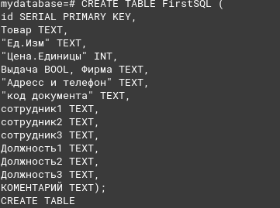

1.3 Заполните созданную таблицу данными (не менее 10 записей).
Данные в столбцах с названиями товаров, фирм, и фамилий
сотрудников должны повторяться два-три раза.

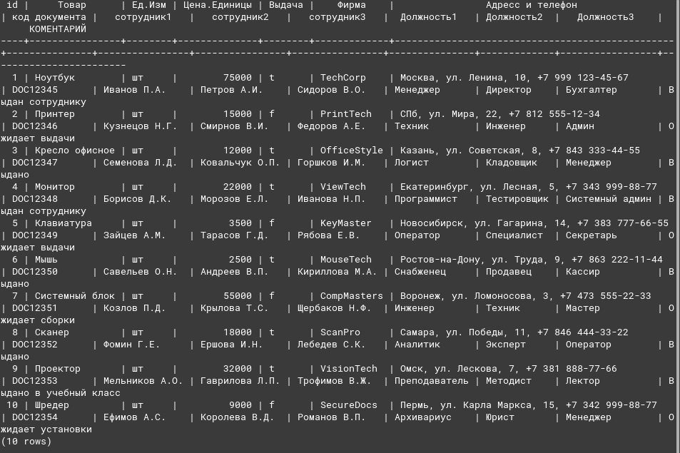
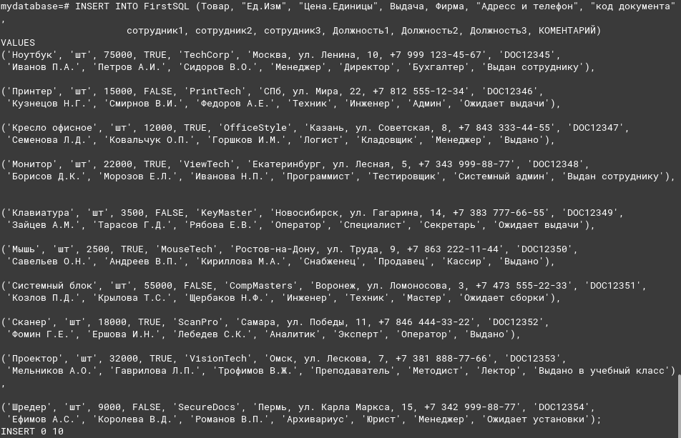

Ответы на вопросы.
1 Оптимальность хранения данных в таблице
Данные хранятся не оптимально, так как в колонке "Сотрудники" перечислены несколько сотрудников через запятую. Это нарушает нормализацию базы данных, так как приводит к избыточности и усложняет поиск и обработку данных. Оптимальным решением было бы вынести сотрудников в отдельную таблицу и связать их с основной таблицей через внешние ключи.
Также названия фирм повторяются, что указывает на возможное нарушение 3-й нормальной формы. Стоит вынести фирмы в отдельную таблицу и использовать внешний ключ.
2 Количество типов данных в используемой СУБД
  - Числовые (целые, с плавающей запятой)
  - Строковые (текстовые, VARCHAR)
  - Дата и время
  - Булевы
  - JSON (в некоторых СУБД)
  - Двоичные данные (BLOB)
и т.д.
3 Уникальность ключевых полей
Ключевые поля (особенно первичный ключ, Primary Key) должны быть уникальными, чтобы однозначно идентифицировать каждую запись в таблице. Это исключает дублирование данных и упрощает работу с таблицей, например, при обновлении или удалении записей.
Уникальность также позволяет использовать ключи для связи с другими таблицами через внешние ключи (Foreign Key), что обеспечивает целостность данных.

